南瀬用地利活用に係る市場性調査実施要領

令和８年７月

薩摩川内市

１ 市場性調査の目的
薩摩川内市（以下「本市」という。）では、健全な行財政運営を図るため、市所有未利用地の利活用や売却を進めています。

この取組の一環として、本市東郷町南瀬に所在する本市所有土地「南瀬用地」について、令和６年７月に「南瀬用地利活用（調査）方針」を決定し、より積極的な利活用を図るため、本市所有地及びその周辺の民有地を含めた一団の区域について、令和６年１２月から令和７年６月までの期間で、民間事業者のノウハウを活用した事業展開を模索するための市場性の調査を行いました。
上記期間での事業者からの応募が無かったことを受け、今回、用地の形状や面積等を精査した上で市場性調査を再開するものです。

２ 市場性調査の概要
（１）市場性調査の名称
南瀬用地利活用に係る市場性調査

（２）市場性調査の内容
南瀬用地は、本市東郷町南瀬字池ノ平３６６６番ほか２０８筆の本市所有地（約１００ha）及びその周辺の民有地（約１００ha）の、合計約２００haで構成された一団の区域です（以下「本区域」という）。

本区域ではかつてゴルフ場の開発が計画されていましたが、開発に着手する前に計画が中止となり、形質は変更されず現状のまま、本市所有地と民有地が離散的に所在している状態です。

本市所有地の地目は多くが山林または原野であり、未利用地となっています（ごく一部に公衆用道路と宅地があります）。

本区域内のうち南側、本市所有地及び民有地を含めた約３８haにおいては土地の起伏が比較的小さく、早期に開発が可能と想定されることから、これを「短期開発想定区域」とします。一方、北側は尾根筋や谷筋による起伏が大きく、地形を生かした利活用が期待され、この区域を「中長期開発想定区域」とします。

令和６年７月に決定した「南瀬用地利活用（調査）方針」では、１）本区域内民有地の現地調査及び所有権調査、所有者自身の土地の利活用意向調査を本市において実施するとともに、２）民間事業者の知見や多業種連携を活用した事業展開を模索し、利活用の意向提案を広く募る市場性調査を公募方式により実施することとしました。

今回の市場性調査の再開にあたっては、用地の形状や面積等を精査し、短期開発想定区域（約３８ha）のうち、調査不能土地や前回調査にて判明した売却不可土地を除いて、第１地区（約１５．１ha）と第２地区（約１７．９ha）に用地を分割しております。

以上のことを踏まえ、改めて、本件市場性調査を実施しますので、参加意志を明らかにしていただき、民間事業者独自のノウハウを生かした利活用の意向提案をお願いします。

意向提案にあたっては、地域振興、産業発展に寄与するものであり、本区域のポテンシャルを活かす事業を、幅広く利活用のアイディアとしてお寄せください。
提案内容は本市において比較、検討し、有望な提案については、本市政策意思決定を経たうえで提案事業者と協議し、具体的な施策に反映します。

（３）市場性調査の提案条件
① 短期開発想定区域について、具体的事業提案を行うこと。
② 地域振興、産業発展に寄与する提案であること。
（雇用を創出するような企業立地や、交流人口、関係人口を増加させ、ひいては定住人口増加につながるような事業等の提案を推奨します。）
③ 中長期開発想定区域への事業展開構想を示すこと。
④ 本市内企業を積極的に活用できる提案とすること。
⑤ 事業提案及び事業展開構想は関係法令や規制を遵守した内容とすること。

３ 本区域の概要
（１） 対象敷地
短期開発想定区域内のうちの第１地区（約15.1ha）及び第２地区（約17.9ha） を対象とします。
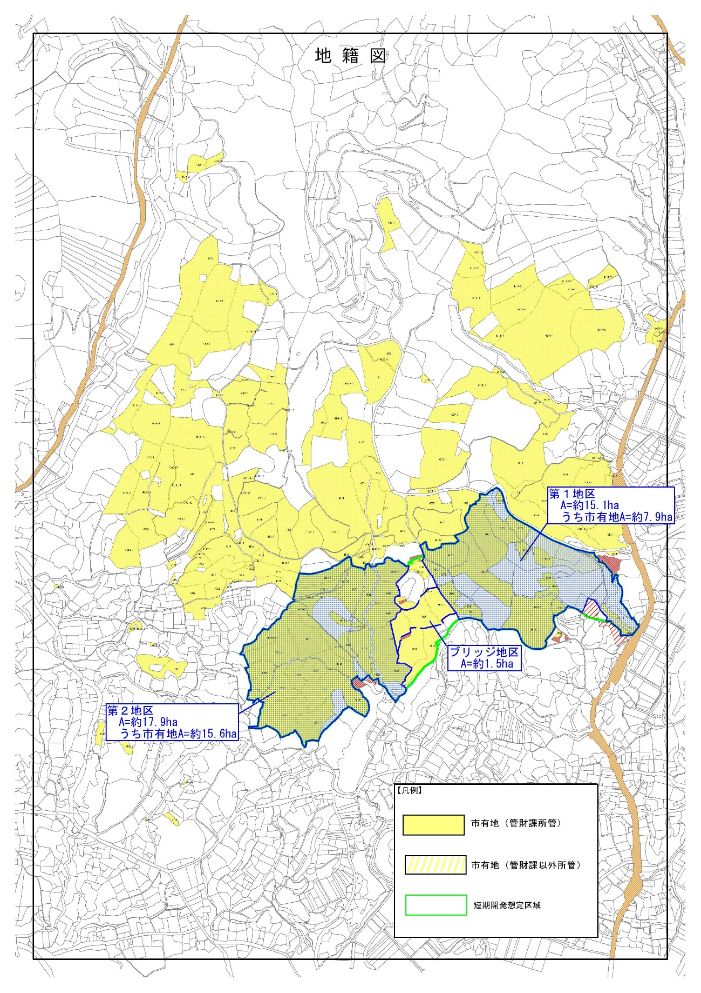

本区域の概要は下記のとおりです。
① 市有地
所在地 薩摩川内市東郷町南瀬字池ノ平３６６６番ほか２０８筆
地 目 山林、原野、公衆用道路、宅地
地 積 1,017,369．52㎡（うち短期開発想定区域内約28ha）
② 民有地（短期開発想定区域範囲内）
所在地 薩摩川内市東郷町南瀬字摩手野ほか約７０筆程度
地 目 山林、原野、田、畑、宅地等
地 積 約10ha程度
③ 民有地（中長期開発想定区域範囲内）
所在地 薩摩川内市東郷町南瀬字石不覚ほか約５８０筆程度
地 目 山林、原野、田、畑、宅地等
地 積 約90ha程度

※ 本市場性調査の実施については、民有地土地所有者の同意を得ているものではありません。
※ 民有地における土地所有者の利活用意向調査は本市において実施しますが、本市において用地買収を行うものではありません。
※ 土地所有者の利活用意向調査の結果については、個人が特定されないよう加工した情報として取り扱います。

（２）市有地分譲単価
１平方メートルあたり１００円
ただし、（１）①の市有地1,017,369.52㎡一括購入の場合に限ります。 一部分のみの購入の場合は、本市規則に則り、適正な価額の評定を行い、単価の再算定を行います。

（３）都市計画
都市計画区域外です。

（４）給水計画
本区域内の一部分が水道事業基本計画の給水区域となっています（区域内全てがカバーされているわけではありません）。
市上水道を引き込む場合は事業者負担となり、また、事業実施にあたって市上水道で不足する場合は、事業者自ら水の確保を行っていただきます（さく井等）。

（５）排水計画
本区域は、公共下水道や農業集落排水処理等の対象区域外です。
事業実施にあたっては、必要に応じて、基準以下になるような個別浄化処理を行った上で排水路に接続していただきます。また、水質汚濁防止法の特定施設に該当する場合は、排水基準を遵守してください。

（６）電力
本区域専用の受電設備はありません。

（７）ガス
個別にＬＰガス等の契約が必要です。

（８）情報インフラ
光回線の接続が可能です。

（９）地盤
地盤調査は行っていません。事業実施にあたっては、必要に応じて事業者によるボーリング調査が必要です。

（１０）景観
薩摩川内市景観条例を遵守してください（本市が本区域に地域の景観や建築物等に関するルールを設定する場合、本市との協議にご協力ください）。

（１１）交通アクセス
敷地南側に国道２６７号、東側に県道３４６号「山田入来線」、西側に県道 ３４４号「東郷山田宮之城線」と近接しており、更に北に５ｋｍほどいくと、広域農道「川薩グリーンロード」にアクセスできます。

（１２）出入り口等
東側、県道３４６号「山田入来線」への接道を想定しています。

（１３）区域図
赤線囲み内が、本区域（本市所有地及びその周辺の民有地を含めた約２００haの一団の区域）です。
本区域のうち、南側の緑色着色部が、本市所有地及び民有地を含めた約３８haの短期開発想定区域です。
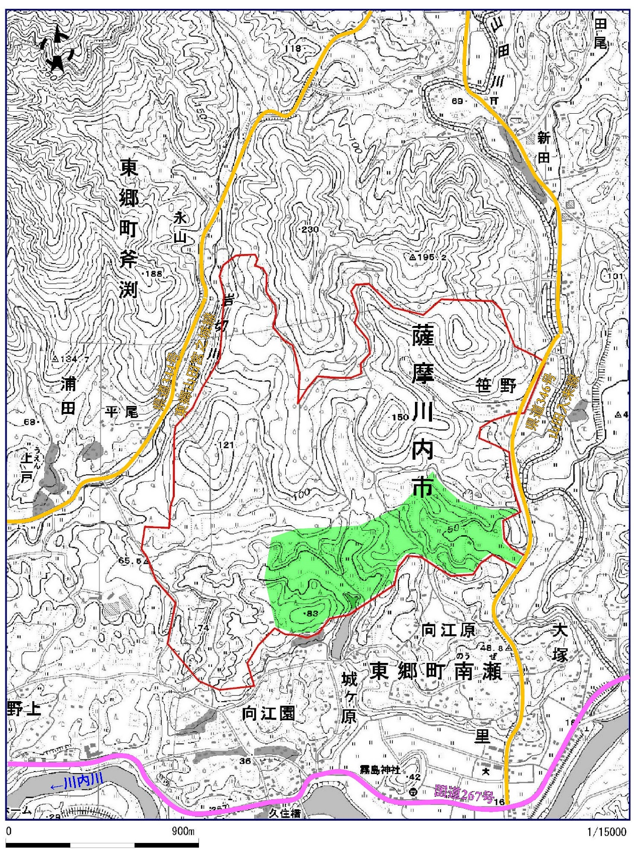
短期開発想定区域
約38ha
中長期開発想定区域

（１４）地積図
黄色着色部が市有地です。
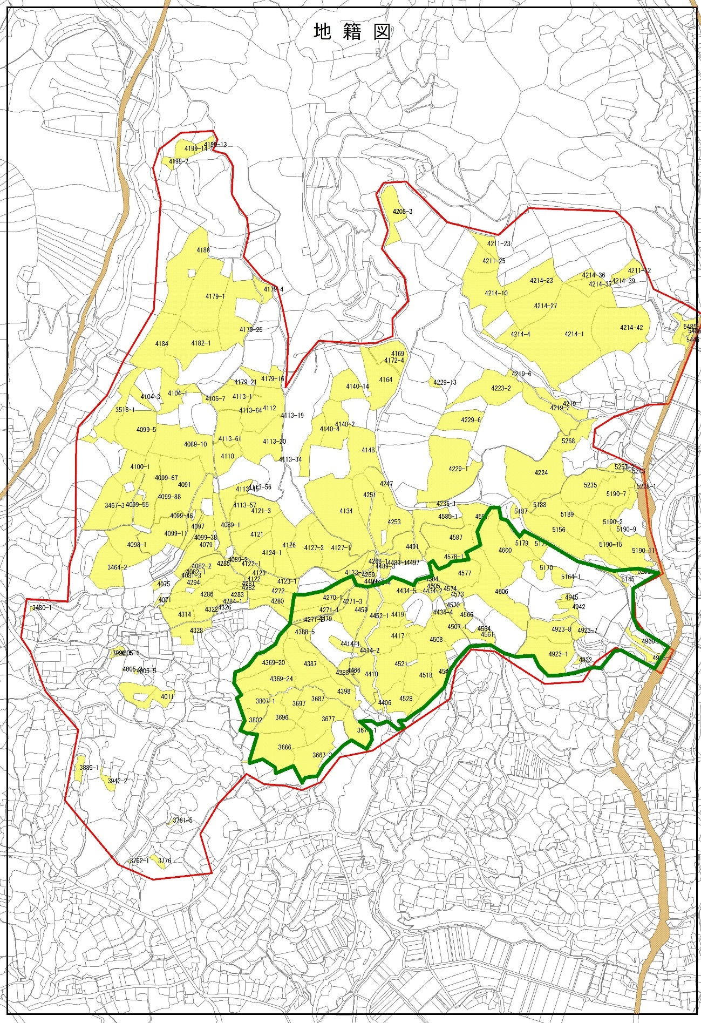
：市有地
：短期開発想定区域（約38ha）

４ 市場性調査の応募条件
（１）応募者
① 応募者は、事業者として提案事業を実施（企画・資金調達・開発）する能力を有する単独企業あるいはグループ企業（複数企業の共同）とします。
② グループ企業で応募する場合は、主たる役割を担う代表者を１社選定してください。
③ 参加表明時、応募者の構成員を可能な範囲で明らかにし、各々の役割分担を明確にしてください。

（２）応募資格
応募者は、以下に掲げる要件を全て満たしていることとし、グループ企業による応募の場合は、全ての構成員を対象とします。なお、資格判定の基準日は、応募申込書の提出日とします。
ア 地方自治法施行令（昭和22年政令第16号）第167条の4の規定に該当しない者であること。
イ 会社更生法（平成14年法律第154号）に基づき、更正手続開始の申立てがなされている者又は民事再生法（平成11年法律第255号）に基づき、再生手続開始の申立てがなされている者でないこと。
ウ 基準日において、納期の到来している国税、地方税、消費税及び地方消費税を完納し、滞納がないこと。
エ 次の（ア）から（ケ）までのいずれにも該当しない者であること。
（※なお、資格要件確認のため、鹿児島県警察本部に照会する場合があります。）
（ア）暴力団（暴力団員による不当な行為の防止等に関する法律（平成3年法律第77号）第2条第2号に規定する暴力団をいう。以下同じ。）
（イ）暴力団員（暴力団員による不当な行為の防止等に関する法律第2条第6号に規定する暴力団員をいう。以下同じ。）
（ウ）役員等が暴力団員であると認められる法人又は個人
（エ）暴力団又は暴力団員が、その経営に実質的に関与している法人又は個人
（オ）役員等が、自己、自社若しくは第三者の不正な利益を図る目的又は第三者に損害を加える目的をもって、暴力団又は暴力団員を利用している法人又は個人
（カ）役員等が、暴力団又は暴力団員に対して、いかなる名義をもってするかを問わず、金銭、物品その他の財産上の利益を不当に提供し、又は便宜を供与するなど、直接的又は積極的に暴力団の維持運営に協力し、又は関与している法人又は個人
（キ）役員等が、暴力団又は暴力団員と社会的に非難されるべき関係を有している法人又は個人
（ク）役員等が、暴力団又は暴力団員であることを知りながら不当な行為をするためにこれらを利用している法人又は個人
（ケ）上記に定める者の依頼を受けて応募に参加しようとする法人等

（３）応募に関する留意事項
① 費用負担
市場性調査に関する全ての書類の作成・提出・ヒアリング等に係る費用は、応募者の負担とします。
② 応募書類の取扱い・著作権
応募書類の著作権はそれぞれの提案者に帰属しますが、応募書類は返却しません。本市は結果概要の公表・事業の諸条件の検討以外の目的で応募書類を使用したり、情報を漏らしたりすることはありません。
なお、応募書類及びヒアリングの詳細記録については、民間事業者のノウハウに係るものであることから、情報公開の対象とはしません。
③ 特許権
応募内容に含まれる特許権、実用新案権、意匠権、商標権等の日本国及び日本国以外の国の法令に基づき保護される第三者の権利の対象となっている意匠、デザイン、設計、施工方法、工事材料、維持管理方法などを使用した結果生じる責任は、事業者が負うものとします。
④ 本市からの提示資料の取扱い
本市が提供する資料は、提案に係る検討以外の目的で使用してはなりません。また、提案者は、提案に当たって知り得た情報を第三者に漏らしてはなりません。
⑤ １事業者の複数提案
１事業者が複数の提案を行うことはできません。また、１事業者が複数のグループの構成員として提案することもできません。
⑥ 法令等の遵守
応募に当たっては、事前に事業者の責任において関係法令等を確認してください。
⑦ 提出書類の変更禁止
いったん提出した書類の変更はできません。ただし、提出書類に脱漏又は不明確な表示等があり、かつ、本市が変更を認めたときはこの限りではありません。
⑧ 虚偽の記載等の禁止
本市に提出する書類に虚偽の記載又はヒアリングにおいて虚偽の発言等をした場合は、当該事業者の応募の内容等を無効とします。

５ 市場性調査の流れ
（１）スケジュール
実施要領の公表 令和８年７月６日（月）
質問の受付 令和８年７月６日（月）～令和８年１２月２８日（月）
質問に対する回答公表 質問の受付から概ね１週間以内（週休日除く随時）
応募書類の提出期限 令和９年１月２９日（金）
中間報告 令和９年２月上旬（予定）
審査・ヒアリング 令和９年２月以降（予定）
調査結果報告 令和２年３月以降（予定）
（２）質問の受付・回答公表
① 本調査要項の内容を始め、市場性調査に関する質問事項については、令和８年７月６日（月）から令和８年１２月２８日（月）午後５時までの間、メールにより受け付けます。
② 様式は任意ですが、Excelファイルを利用してください。メール送信後は必ず電話等で着信確認をしてください。
③ 質問に対する回答は、質問者名を除き質問内容とともに質問の受付から概ね１週間程度で事務局ホームページ上に公表します。

（３）応募書類の提出
① 提出期限
令和９年１月２９日（金）午後５時まで
② 提出方法
提出書類を「７ 事務局」に持参してください。

（４）中間報告
① 年月
令和９年２月上旬（予定）
② 公表内容
応募の状況を本市のホームページに公表します。
なお、公表に当たっては、できる限り事業者ノウハウに係る部分は非公表としますが、応募者はこの公表内容について異議申し立てを行うことはできません。

（５）審査・ヒアリング等
① 応募があった場合は、資格審査、提案条件審査を実施します。また、提案内容についてヒアリングを実施する場合があります。
② 応募内容やヒアリングの結果、有望な提案については本市の政策意思決定を経たうえで施策に反映し、南瀬用地の利活用を推進するための具体的な手続きを行います。

６ 応募書類
応募書類は、参考資料２によるものとし、Ａ４縦長ファイルに綴じたもの
を必要部数提出してください。

７ 事務局
窓 口 薩摩川内市経済シティセールス部産業戦略課
住 所 〒895-8650 薩摩川内市神田町３番２２号
電 話 0996-23-5111 内線5762、5763
FAX 0996-20-5570
メール kigyo@city.satsumasendai.lg.jp
ホームページ https://www.city.satsumasendai.lg.jp/20250808/18471.html

８ 応募に必要な書類

書類名 | 作成上の注意事項 | 様式  （サイズ） | 提出部数
応募申込書 | ・グループ企業で申し込む場合は「様式第１号その２」を添付すること。 | 様式第１号その１  （Ａ４） | １部
応募申込書  （構成員） | ・グループ企業で提案する場合は、全ての構成員について提出すること。 | 様式第１号その２  （Ａ４） | １部
委任状 | ・印鑑は印鑑登録のものを押印すること。  （※グループ企業での提案の場合） | 様式第２号  （Ａ４） | １部
誓約書 | ・印鑑は印鑑登録のものを押印すること。 | 様式第３号  （Ａ４） | １部
役員等名簿 | ・商業・法人登記に係る登記事項証明書に記載されている全ての役員を記載すること。 | 様式第４号  （Ａ４） | １部
法人等  概要調書 | ・法人等の事業概要、実績等が記載された会社案内（パンフレット等）を１部添付 | 様式第５号  （Ａ４） | １部
定款 | ・最新のものを提出すること（複写可）。 | －  （Ａ４） | １部
登記事項  証明書 | ・応募申込日前３ヶ月以内に発行された商業・法人登記に係る履歴事項全部証明書を提出すること。電算化未済の場合は、登記簿謄本で可 | 公的証明  （Ａ４） | １部
納税証明書 | ・国税、地方税、消費税及び地方消費税について滞納がない証明書を提出すること。 | 公的証明  （Ａ４） | １部
印鑑証明書 | ・応募申込日前３ヶ月以内に発行されたものを提出すること。 | 公的証明  （Ａ４） | １部
グループ企業  構成員調書 | ・グループ企業での応募の場合、提出すること。 | 様式第６号  （Ａ４） | １部
財務諸表等  （貸借対照表、  損益計算書、  有価証券  報告書等） | ・法人にあっては、直近３ヵ年の決算資料（税務申告した決算資料）を提出すること。 | －  （Ａ４） | １部
実施体制／  実施スケジュール／  類似事業の実績 | ・各項目、Ａ４片面で５枚以内とすること。（任意様式可） | 様式第７号  （Ａ４） | １部
概算事業費・  資金調達計画 | ・資金の借り入れを予定している場合は、金融機関の「融資関心表明書」等を１部添付すること（任意様式可）。 | 様式第８号  参考様式  あり  （Ａ４） | １部
提案整備計画の概要 | ・Ａ３片面で５枚以内とすること。  （任意様式可）  ・関係図面等を用いて、分かりやすく表現すること。  ・想定する補助事業があれば、補助事業の名称、内容、補助金の見込額を記入すること。 | 様式第９号  （Ａ３） | １部
市への要望 | ・市が公募するに当たり市に望むことがあれば記載してください。 | 様式第10号  （Ａ４） | １部

【様式第１号その１】
令和 年 月 日

応募申込書

薩摩川内市長 様

先に公表された南瀬用地利活用に係る市場性調査実施要領に記載の参加要件を満たしていますので、参加表明と併せて、必要書類を提出します。
なお、応募書類の内容について事実と相違ないことを誓約します。

■単体企業及びグループ企業
応募者（代表者） | 所在地 | 〒
応募者（代表者） | 商号（名称）
応募者（代表者） | 代表者  職・氏名

■担当者連絡先
担当部署及び担当者 | 所属
担当部署及び担当者 | 職・氏名
担当部署及び担当者 | 所在地 | 〒
担当部署及び担当者 | 電話 |  | FAX
担当部署及び担当者 | 電子メール

※グループ企業で申し込む場合は「様式第１号その２」を添付すること。

【様式第１号その２】

応募申込書（構成員）

■グループ企業の構成員（代表者以外）
構成員 | 商号（名称）
構成員 | 所在地
構成員 | 代表者  職・氏名
構成員 | 担当者  職・氏名
構成員 | 電話

構成員 | 商号（名称）
構成員 | 所在地
構成員 | 代表者  職・氏名
構成員 | 担当者  職・氏名
構成員 | 電話

構成員 | 商号（名称）
構成員 | 所在地
構成員 | 代表者  職・氏名
構成員 | 担当者  職・氏名
構成員 | 電話
※行が不足する場合は、複写して全ての構成員について記載すること。
※全ての構成員は「様式第２号」の委任状を提出すること。

【様式第２号】
令和 年 月 日
委 任 状

薩摩川内市長 様

（構成員）所在地

商号（名称）

代表者職・氏名 印

私は、下記の者に南瀬用地利活用に係る市場性調査に係る次の権限を委任します。

記

代表者 所在地
商号（名称）
代表者職・氏名 印

委任事項
１ 応募及び市場性調査に関する全ての応募書類の提出等について

２ 市場性調査に係る協議について

※全ての構成員について提出すること。
※代表者印は、印鑑証明と同じ印を押印すること。

【様式第３号】

誓約書

私は、下記の事項について誓約します。
なお、薩摩川内市において必要な場合は、鹿児島県警察本部に照会することを承諾し、照会で確認された情報は、私が薩摩川内市と締結する他の契約等における身分確認に利用することに同意します。

記

１ 自己又は自社の役員等が、次のいずれにも該当する者ではありません。
⑴ 暴力団員（暴力団員による不当な行為の防止等に関する法律（平成３年法律第７７号。以下「法」という。）第２条第６号に規定する暴力団員をいう。以下同じ。）
⑵ 自己、自社若しくは第三者の不正な利益を図る目的又は第三者に損害を加える目的をもって、暴力団（法第２条第２号に規定する暴力団をいう。以下同じ。）又は暴力団員を利用している者
⑶ 暴力団又は暴力団員に対して、いかなる名義をもってするかを問わず、金銭、物品その他の財産上の利益を不当に提供し、又は便宜を供与するなど直接的又は積極的に暴力団の維持運営に協力し、又は関与している者
⑷ 暴力団又は暴力団員と社会的に非難されるべき関係を有している者
⑸ 暴力団又は暴力団員であることを知りながら不当な行為をするためにこれらを利用している者

２ 暴力団又は暴力団員が、その経営に実質的に関与している法人その他の団体又は個人ではありません。

令和 年 月 日

薩摩川内市長 田中 良二 殿

住 所
(ふりがな)
氏 名 印
法人又は団体にあっては、主たる事務
所の所在地、名称及び代表者の氏名

※全ての構成員について提出すること。
※代表者印は、印鑑証明の印を押印すること。

【様式第４号】
役員等名簿

【商号（名称）】
令和 年 月 日現在
役職名 | （ふりがな）  氏 名 | 性別 | 生年月日 | 住 所
〔記入例〕  代表取締役 | せんだい たろう  川内 太郎 | 男 | S33.3.3 | 薩摩川内市神田町３－２２

注１ 自己及び自社の役員等の名簿を作成してください。名簿に記載されている情報は、薩摩川内市が鹿児島県警察本部に照会する際に利用することがある。
注２ 「役員等」とは、次に掲げる者をいう。
ア 法人にあっては、非常勤を含む役員、支配人、営業所等（営業所、事務所その他これらに準ずるものをいう。以下ウにおいて同じ。）を代表する者その他いかなる名称を有するものであるかを問わず法人の経営を行う役職にある者又は経営を実質的に支配している者
イ 法人格を有しない団体にあっては、代表者、理事その他アに掲げる者と同等の責任を有する者
ウ 個人にあっては、その者、営業所等を代表する者その他いかなる名称を有するものであるかを問わず個人の経営を行う役職にある者又は経営を実質的に支配している者
※行が不足する場合は、複写して全ての役員等について記載すること。

【様式第５号】
法人等概要調書
商号（名称）
本社所在地
代表者職・氏名
設立年月日
資本金
従業員総数
本市入札参加資格の有／無  及び区分 | 有 ／ 無  （業種： ）
本市内における本店・支店・営業所の有／無 | 有 ／ 無  （本店 ・ 支店 ・ 営業所）
関連法人・団体等
取引銀行
主な事業内容
※グループ企業で応募する場合は、全ての構成員について提出すること。
※法人等の事業概要、実績等が記載された会社案内（パンフレット等）を添付すること。

【様式第６号】
グループ企業構成員調書
応募者（代表者） | 商号（名称）
応募者（代表者） | 所在地
応募者（代表者） | 代表者職・氏名
応募者（代表者） | 提案に係る  担当部門
構成員 | 商号（名称）
構成員 | 所在地
構成員 | 代表者職・氏名
構成員 | 提案に係る  担当部門
構成員 | 商号（名称）
構成員 | 所在地
構成員 | 代表者職・氏名
構成員 | 提案に係る  担当部門
構成員 | 商号（名称）
構成員 | 所在地
構成員 | 代表者職・氏名
構成員 | 提案に係る  担当部門

【様式第７号】
実施体制／実施スケジュール／類似事業の実績
（１）実施体制
実施主体や役割分担（構成員を含む）及び本市との関わり方などを具
体的に記載すること。

（２）実施スケジュール
全体（整備計画作成～諸手続き～整備～運用開始）のスケジュールを時
間軸が確認できるように記載すること。

（３）類似事業の実績
過去の類似事業について、事業内容・事業規模・担当分野・事業後の効
果などを含めて記載すること。構成員の類似事業実績も含めて記載する
こと。事業の実績がない場合は、「実績なし」と記載すること。
※（１）～（３）の項目の全てについて記載すること。
※（１）～（３）の各項目はＡ４片面５枚以内とすること。

【様式第８号】
概算事業費・資金調達計画
概算事業費
項目 |  | 金額（百万円） | 備考
概算事業費 |  |  | 事業費の総額（賃借費用含む）
資金調達計画
項目 |  | 金額（百万円） | 備考
- 自己資金
- 借入金等 | ○○銀行
- その他
合計 |  |  | - ＋ ② ＋ ③

※概算事業費は、賃借費用を含んだ金額とすること。
※概算事業費と資金調達計画の合計は一致すること。
※必要に応じて、項目を追加して記載すること。
※説明が必要な項目については、「備考」欄に分かりやすく記載すること。
※資金の借入れを予定している場合は、資金調達計画「②借入金等」に記載することとし、金融機関の「融資関心表明書」（参考様式８号・参考様式）を正本1部添付すること。

【様式第８号】（参考様式）
令和 年 月 日

薩摩川内市長 様

○○○○○ ㊞

融資関心表明書

当行は、南瀬用地利活用に係る市場性調査要項に基づき、<<<応募者（代表者）>>>が提案する技術提案に関心があり、<<<応募者（代表者）>>>が事業者となった場合には、資金調達計画に基づく融資について協議を進める準備があります。

【様式第９号】
整備計画の概要
・整備概要、工期等を記述すること。整備イメージ図等を添付すること。
・想定する補助事業があれば、補助事業の名称、内容、補助金の見込額を記入すること。

【様式第10号】
市への要望
・市が公募するに当たり市に望むことことがあれば記載してください。

